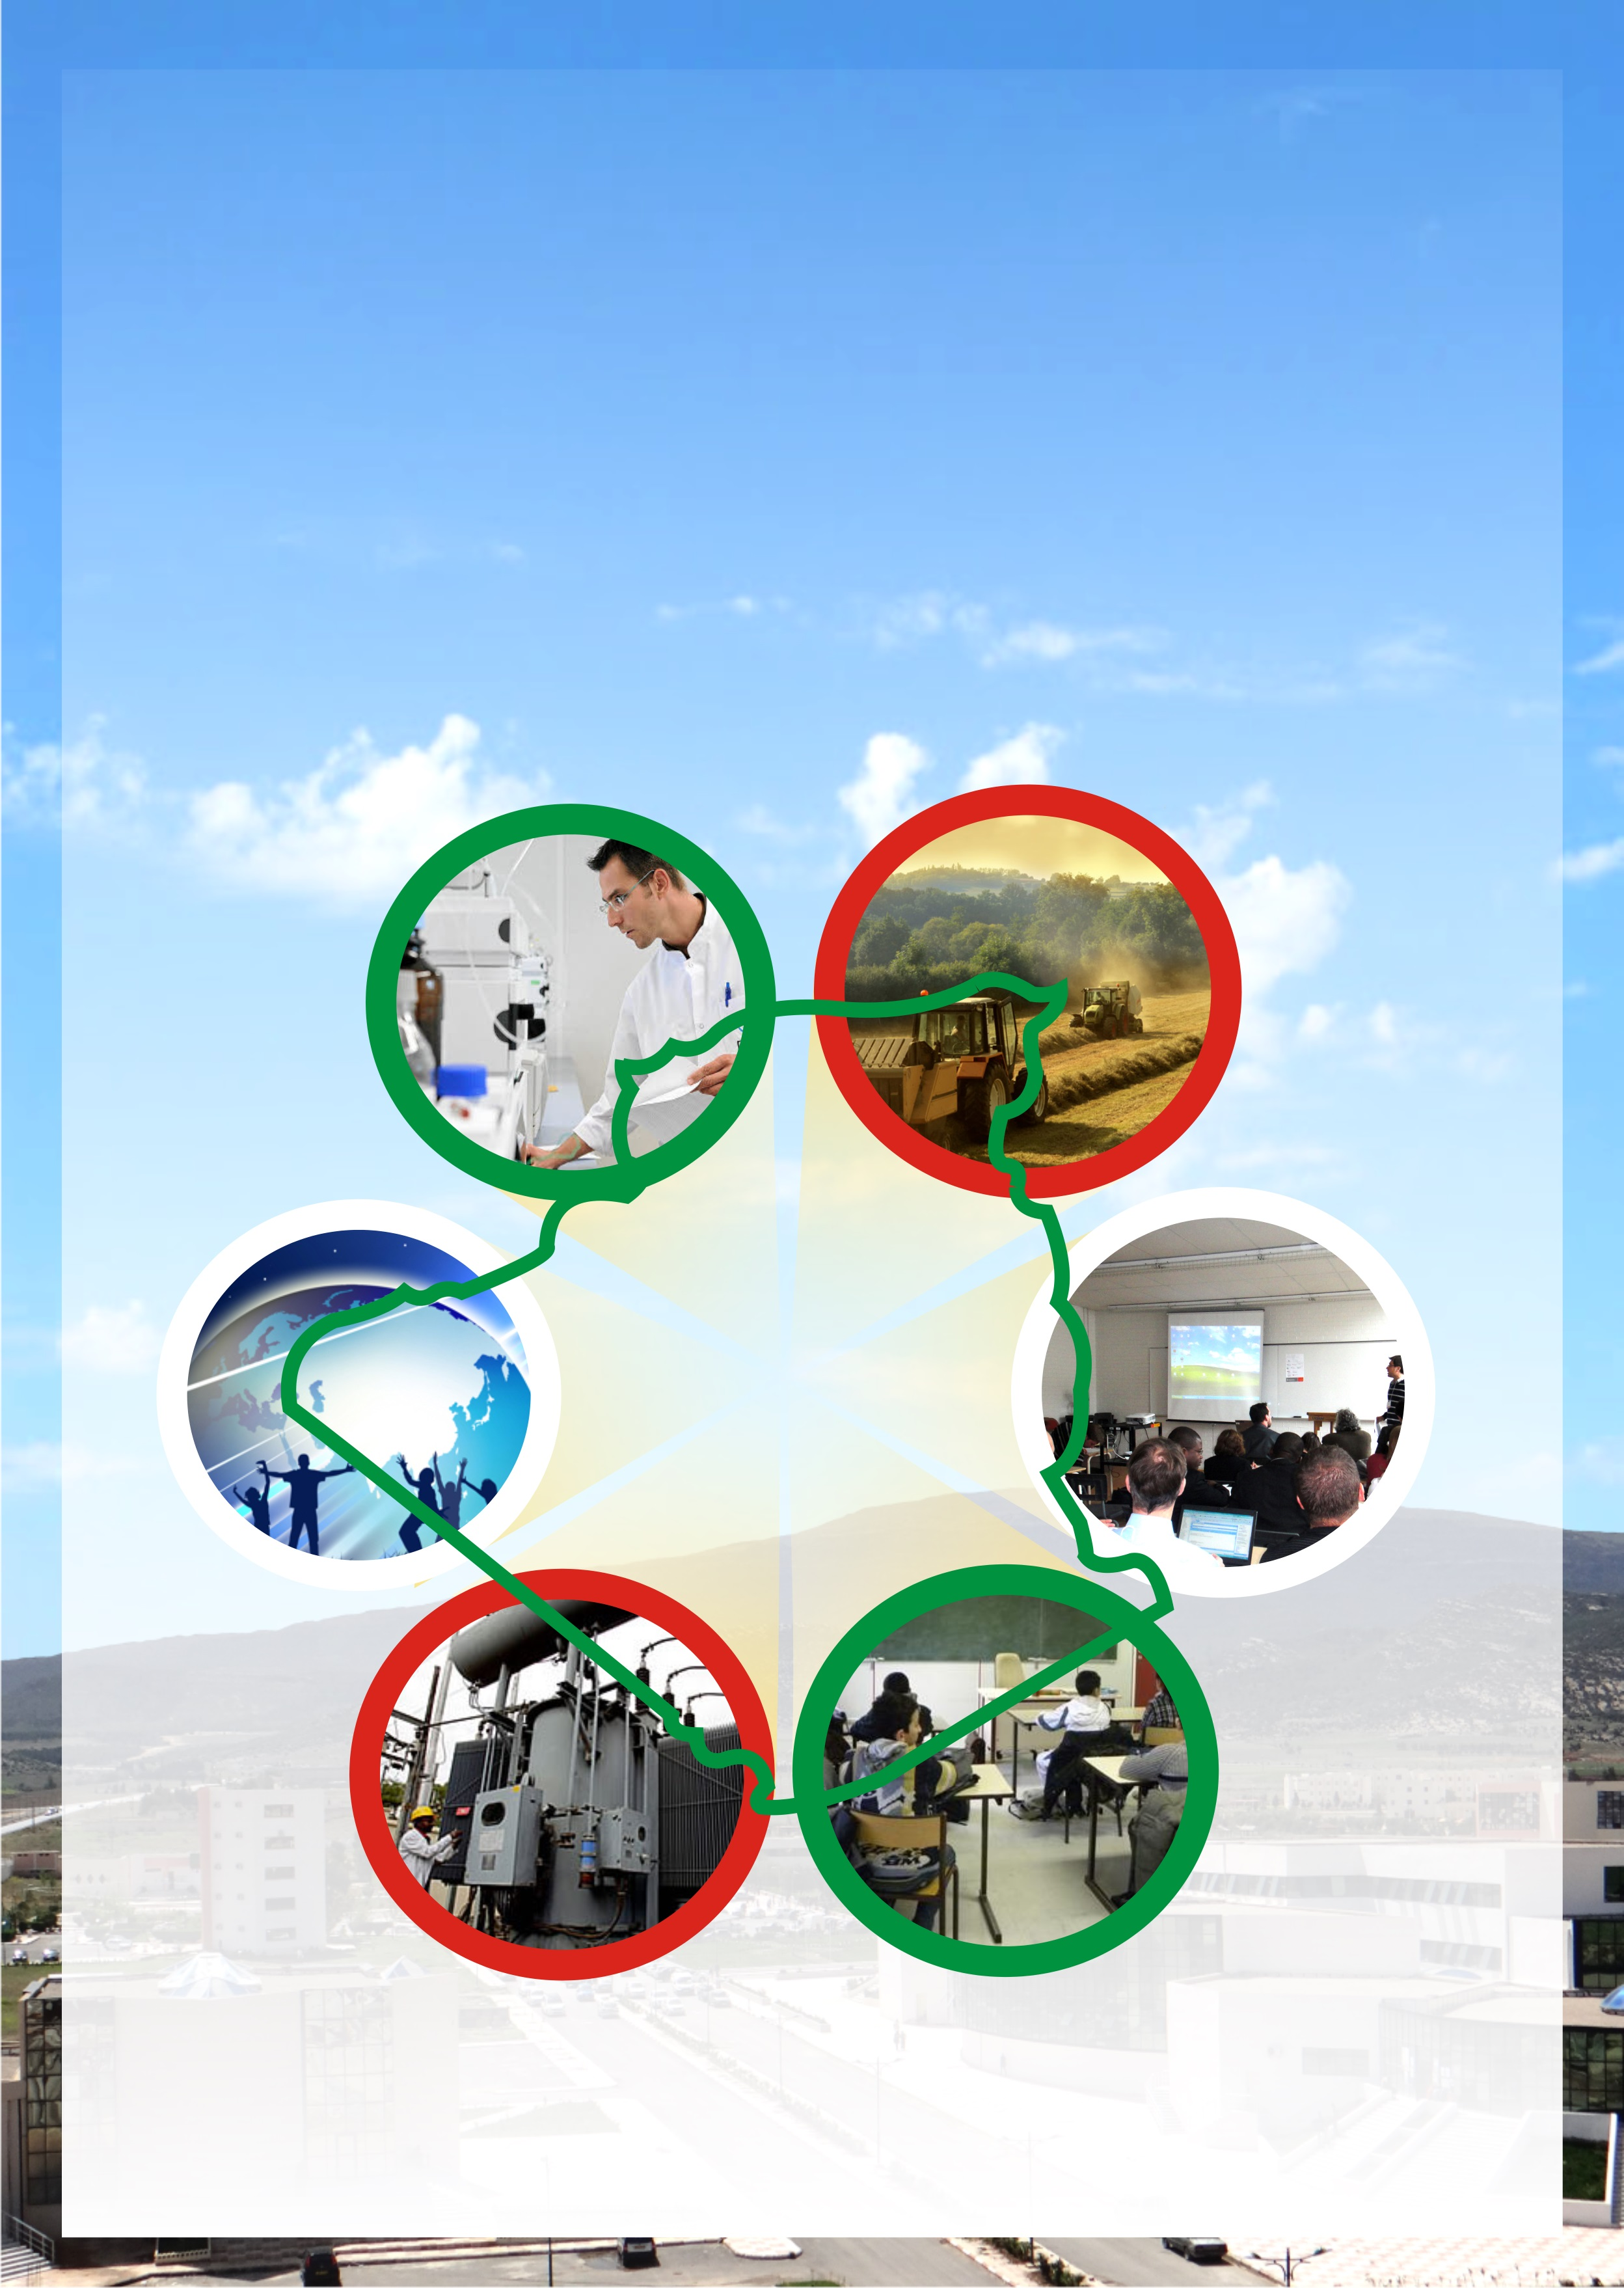
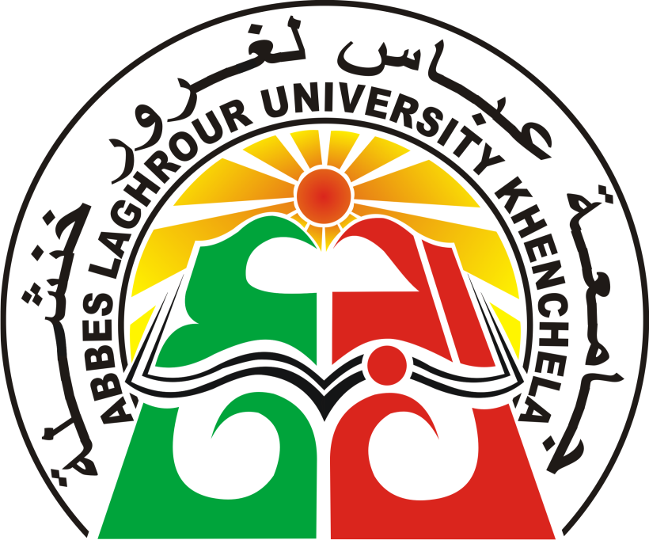
+الجمهــوريــــة الجزائــريــــة الديمقـــراطــــية الشعبــــية
وزارة التعلــــيم العالـــي والبحـــث العلـــــمي
جامـــعة عبــــاس لغـــــرور ـ خنشــــلــــة
كلية العلوم الاجتماعية والإنسانية
قسم العلوم الاجتماعية
بالتنسيق مع مخبر العنف الاتصال والظاهرة الدينية

الملتقى الوطني الأول حول :
دور علم الاجتماع في تنمية المجتمع الجزائري

علم الاجتماع

يومي 05/06 مارس 2014
بالمجمع الرئيسي طريق أم البواقي

